Детский сад компенсирующего вида № 438

Детский – мини проект по развитию словесного творчества детей

**«Загадки и разгадки»**

Подготовительная группа

Воспитатель:

Мешкова Л.А

Словесное творчество детей ***«Загадки и разгадки»***

**Участники:** воспитатель, родители, дети.

**Вид**: творческий, краткосрочный.

**Сроки реализации**: апрель – май

**Цель**: развитие словесного творчества детей через знакомство с малым фольклором

**Задачи**:

1.Развивать наблюдательность и любознательность детей.

2.Продолжить приобщение детей к произведениям малого фольклора

3.Формировать культуру речи детей.

**Интеграция образовательных областей:** познание, коммуникация, художественно-эстетическое развитие.

**Предполагаемые результаты**:

Сформированы основы экологического сознания и экологической культуры у детей средствами художественной литературе о природе и произведениями малого фольклора.

**Подготовительный этап**

|  |  |
| --- | --- |
| Вид деятельности | Задачи |
| 1. Подбор методической литературы | Информационно-методическое обеспечение проекта |
| 2. Наблюдения и эксперименты детей в природном окружении | Закреплять навыки наблюдения и экспериментирования |
| 3.Чтение произведений малого фольклора: загадки, пословицы, поговорки, потешки, считалки… | Знакомить детей с новыми произведениями |
| 4. Беседа о природе | Расширять и углублять знания детей о природных явлениях и объектах |
| 5.Просмотр детских фильмов | Информационная доступность |
| 6.Работа с родителями | Знакомство родителей с задачами проекта.  Вовлечение родителей в педагогический процесс. |

**Содержательный этап**

|  |  |
| --- | --- |
| Вид деятельности | Задачи |
| 1. Игры на развитие речи детей «Подбери слово», «Закончи предложение», «Съедобно – несъедобно» и другие | Формировать у детей навыки работы с предложениями |
| 2.Чтение рассказов, стихов, произведения малого фольклора | Закрепить умение детей слушать художественные произведения |
| 3. Составление загадок | Упражнять детей в составлении и придумывание загадок о животных и растениях |
| 4. Рассматривание картинок – разгадок | Помочь понять содержание картинок |
| 5. Рисование картинок – разгадок | Учить правильно, рисовать деревья, кустарники, животных и людей |
| 6. Заполнение детьми календаря наблюдений | Развивать навыки наблюдения |

**Заключительный этап**

|  |  |
| --- | --- |
| Вид деятельности | Задачи |
| 1. Интегрированная деятельность детей: наблюдения на прогулке и составление загадок | Систематизировать и обобщить знания детей. Учить придумывать загадки и разгадки |
| 2.Выставка рисунков в родительском уголке | Воспитывать умение детей взаимодействовать друг с другом |
| 3.Презентация проекта в группе и в детском саду | Ознакомление родителей с результатами работы по проекту. |
| 4. Фото – отчёт о проекте | Подведение итогов |

Фото – отчет

**Вербовенко Майя**

*«Летает и глазами сверкает» (сова)*



**ВеровенкоВиолета**

*«Говорун разноцветный, любит летать и громко кричать» (попугай)*

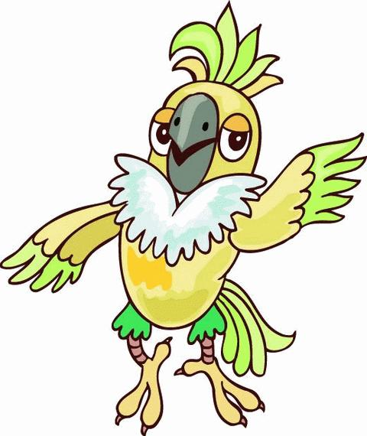

**Карпов Саша**

*«Пушистая грива поспала, а потто на охоту пошла» (лев)*



**Гущенсков Никита**

*«Летом гуляет, к зиме засыпает» (медведь)*



**Крюгер Вика**

*«Пушистый комочек летает, насекомых хватает» (воробей)*

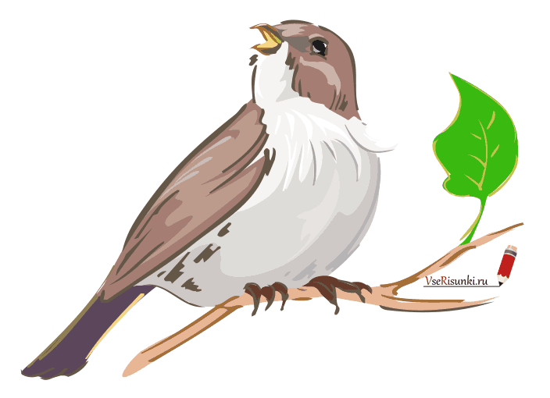

**Сальников Ваня**

*«Разноцветный цветочек порхает, крылышками махает» (бабочка)*

